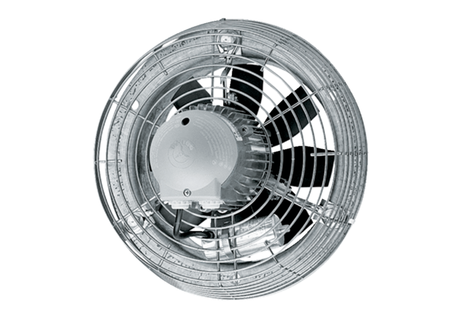Ventilateur mural hélicoïde DZS 50/84 BUnité de conditionnement : 1 pièceGamme: C
Numéro de référence : 0094.0054Fabricant : MAICO

